Laporan Pengembangan Game  
“Jetpack Joylite”

  
  
  
  
Disusun Oleh :

NIM : A11.2019.11732

NAMA : Samuel Putra Agung Wicaksono

KELP. : A11.4501

|  |
| --- |
|  |

**PROGRAM STUDI TEKNIK INFORMATIKA S-1**

**FAKULTAS ILMU KOMPUTER  
UNIVERSITAS DIAN NUSWANTORO  
SEMARANG**

Daftar Isi

Tentang Jetpack Joylite**3**

i.Deskripsi3

ii.Cuplikan3

Detail Pengembangan Aplikasi**4**

i.Tampilan Lengkap4

ii.Flow Chart6

# Tentang Jetpack Joylite

**i.Deskripsi**

Game ini terinspirasi dari Jetpack Joyride game yang amat terkenal di awal ramai android di negri ini setelah blackberry. Game ini sangat mudah dimainkan dan tidak memerlukan spek yang tinggi dikarenakan animasi yang tidak berlebihan. Game ini berbasis platform 2D dengan gaya bermain yang simpel. Game ini memiliki beberapa fitur yaitu Level,Pause,Highscore dan Scene setelah selesai bermain. Semua fitur dibuat ditujukan agar user merasa nyaman dan tidak perlu banyak berpikir dalam bermain oleh karena itu game ini sangat cocok dimainkan dikala bosan.

Berikut penjelasan fitur-fitur yang terdapat di game in :  
1. Level bertujuan agar user tidak bosan dengan pola permainan yang sama terus menerus. Game ini menyediakan 3 tingkat kesulitan dan user bisa memilih sesuai keinginan.

2. Pause ditujukan untuk user yang mungkin harus meninggalkan permainan namun tidak mau kehilangan pencapaian mereka.

3. Highscore bertujuan untuk memudahkan user supaya tahu seberapa jauh dan seberapa hebat dia bisa memainkan game ini. Ini juga sebagai pemicu user yang memiliki sifat kompetitif agar mengalahkan skornya sendiri yang akan berefek menguntungkan karena user akan lebih lama memainkannya

4. Scene terakhir ditujukan agar user tidak perlu bolak balik ke menu utama dan menatap menu utama setiap permainan berakhir.

**ii.Cuplikan permainan Jetpack Joylite**

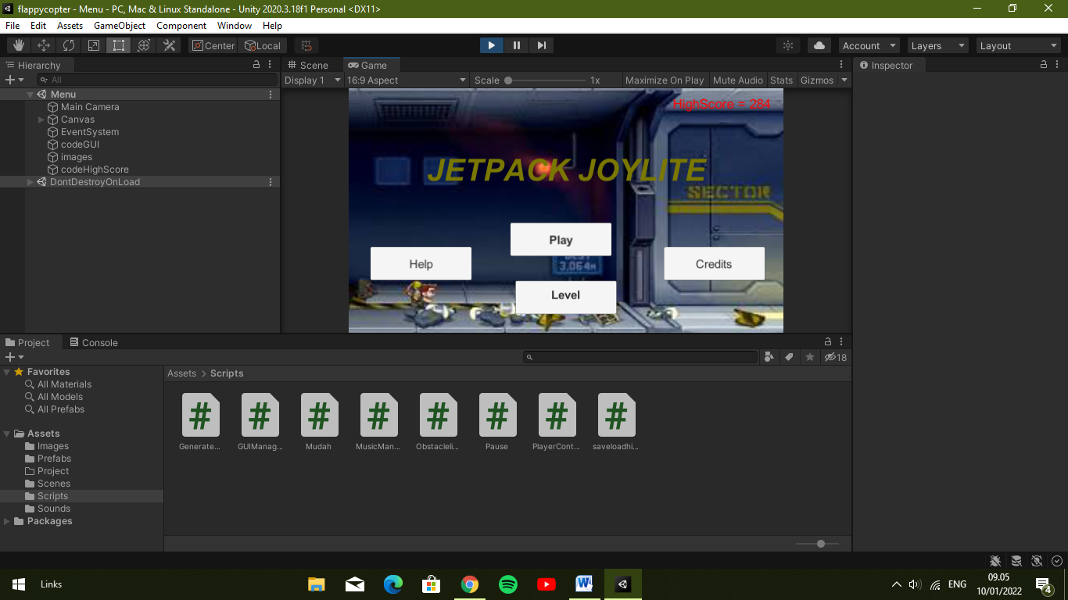

# Detail Pengembangan Aplikasi

**i.tampilan lengkap**

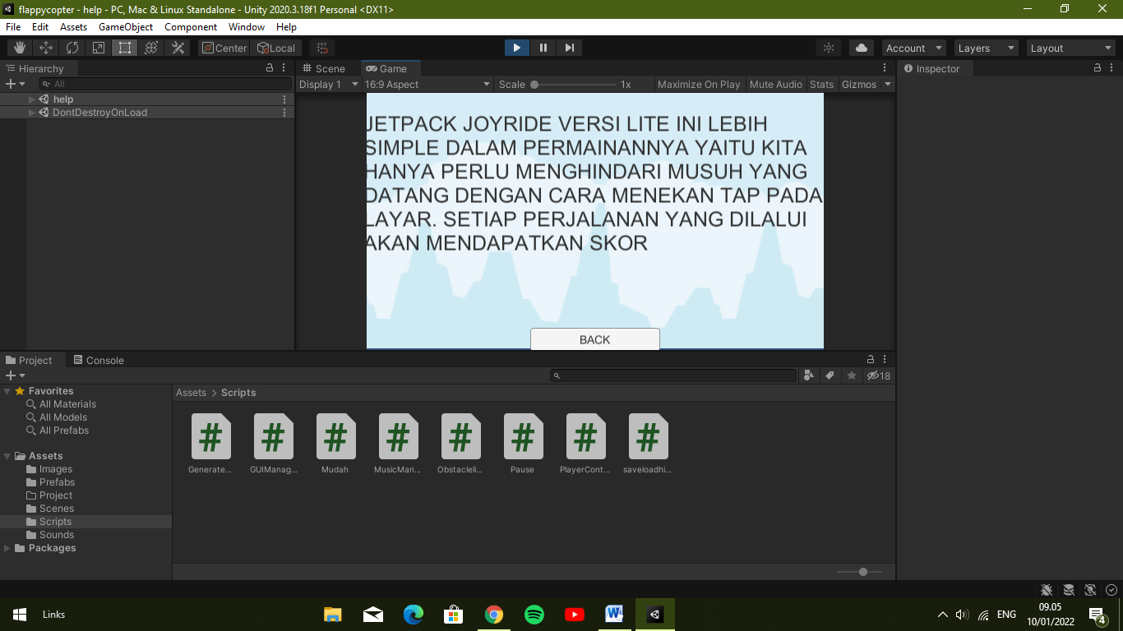

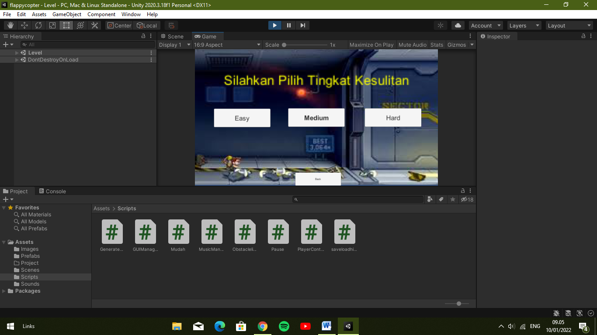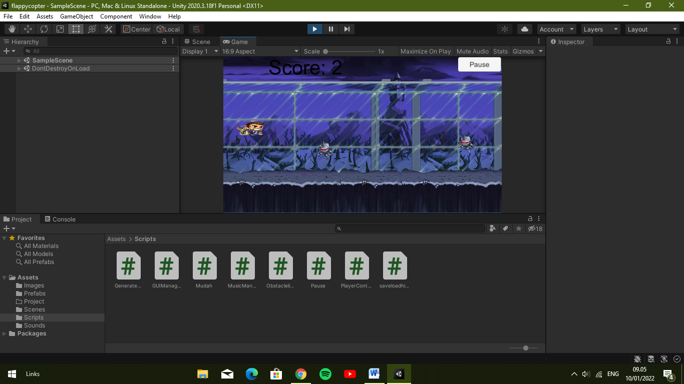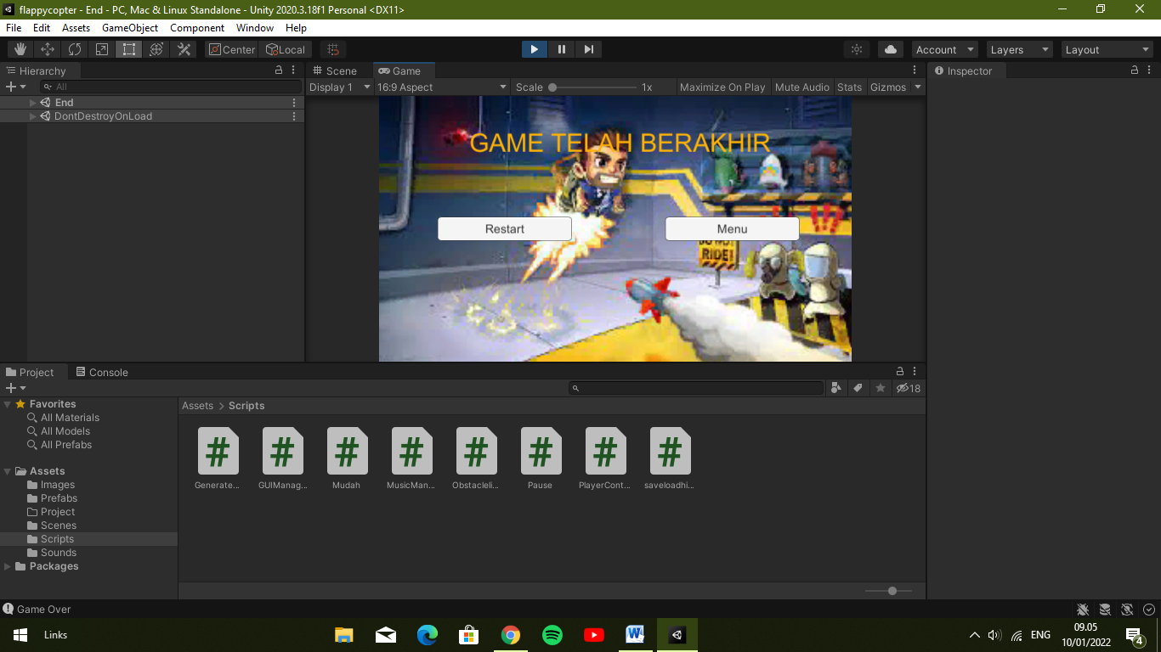

**ii.Flow Chart**

iya

Apakah Kembalike Menu

Input   
Aksi

bukan

Apakah Scene game

Input Pilihan

iya

Game Berjalan

Credit/Help

bukan

Iya

Input   
level

Apakah scene level?

bukan

# Referensi

Cartoon, N. (n.d.). Retrieved from https://www.subpng.com/png-g1ha4m/

Setyawidi, L. (n.d.). Retrieved from http://repeatloop.blogspot.com/2016/01/membuat-tombol-pause-pada-unity.html

Wiki, J. J. (n.d.). Retrieved from https://jetpackjoyride.fandom.com/wiki/Backgrounds

Wing, P. (n.d.). Retrieved from https://www.pngwing.com/id/free-png-tnvtt